Nastavni listići

- Marin je uzeo kredit uz kamatnu stopu od 4.5 %. Svakog tromjesečja plaća 281.25 kn kamata. Koliki je iznos Marinova kredita?

- Da bi kupila novi automobil, Nina uzima kredit u iznosu od 145 000 kn na rok od 5 godina. Banka 1 na taj iznos obračunava godišnju kamatu 8 700 kn. Banka 2 naplaćuje naknadu za obradu kredita u iznosu od 2 % i kamatu stopu od 5 % godišnje. U kojoj banci je Nini povoljnije uzeti kredit?

- Gospođa Bego ima na računu štednju u iznosu od 95 000 kn. Za to prima godišnje 1 425 kn kamata. Gospodin Mijić na računu ima 41 000 kn i za taj je iznos nakon četiri godine štednje primio 3 280 kn kamata. Usporedite kamatne stope na štednju gđe Bego i gosp. Mijića.

- Na koji je rok otplate Marko uzeo kredit od 56 000 kn uz godišnju kamatnu stopu od 5.5 % ako je banci vratio iznos od 57 540 kn?

Dodatni zadatci
- U trgovačkom lancu nudi se klima uređaj za 9 199 kn koji se može platiti i u 12 mjesečnih rata po 820 kn. Nori treba klima uređaj, ali trenutačno nema gotovine da bi ga kupila. Je li Nori povoljnije prihvatiti ovu ponudu trgovačkog lanca ili uzeti potrošački kredit na isto razdoblje uz kamatnu stopu od 5 % i 1 % naknade za obradu kredita.

- Nevena kupuje poslovni prostor koji se iznajmljuje za 3 500 kuna mjesečno. Uzet će kredit za cijeli iznos kupnje uz kamatnu stopu od 3 %. Koliko Nevena može platiti za poslovni prostor ako želi da joj najamnina koju će dobivati bude veća od rate kredita?

Dopunski zadatci
U osmosmjerci pronađite i označite riječi koje odgovaraju opisima:
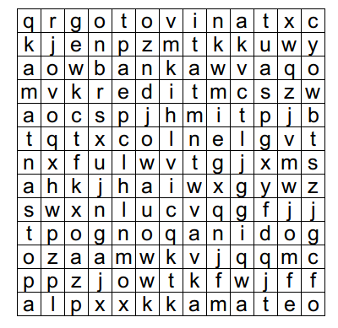

- Jedinica u kojoj se izražava vrijeme u kamatnom računu.
- Osnovni iznos u kamatnom računu.
- Postotak prema kojem se izračunavaju kamate.
- Postotni iznos u kamatnom računu.
- Ustanova u kojoj se podiže kredit.
- Novac koji vjerovnik daje na korištenje dužniku, a dužnik ga vraća uvećanog za dogovorenu naknadu.
- Sredstvo isplate nenamjenskog kredita.
- Jednaki iznos koji dospijeva tijekom cijelog otplatnog razdoblja kredita.

Rješenja nastavnog listića
- 25 000 kn
- Kamatna stopa na štednju gđe Bego iznosi 1.5 %, a na štednju gosp. Mijića 2 %. Dakle, gosp. Mijić štedi po većoj kamatnoj stopi.
- Marko je uzeo kredit na 6 mjeseci.
Rješenja dodatnih zadataka
- Kamatna stopa na obročnu otplatu koju nudi trgovački lanac približno je 7 %, pa je Nori povoljnije uzeti potrošački kredit (5 % + 1 % = 6 %).
- Da bi rata kredita bila manja od najamnine, Nevena bi prostor trebala platiti manje od 1 400 000 kn.

Rješenja dopunskih zadataka
